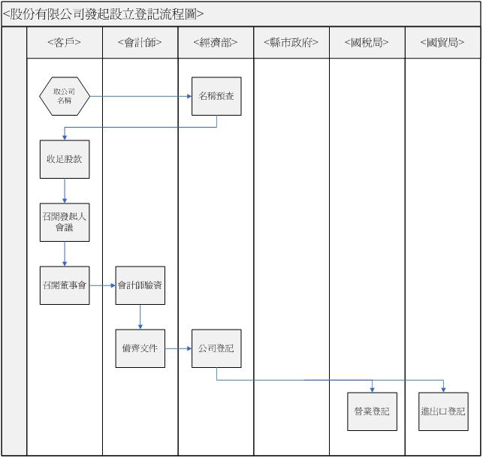

股份有限公司發起設立登記流程及應注意事項
登記流程 | 天數 | 申請機關 | 應注意事項
名稱預查 | 4 | 經濟部 | ◇請提供3-5個公司名稱  ◇先提供負責人資料(姓名、身份證字號、戶籍地址)
資本額存入 | 1 | 銀行 | ◇最低資本額：沒有限制，但須足敷設立所需之成本。  ◇銀行帳戶須加註『籌備處』。
會計師驗資 | 1 | 會計師 | ◇資金存入第2個營業日申請『存款餘額證明』。  ◇影本請印存摺封面、印鑑及存款頁，共3頁。
公司登記 | 5 | 經濟部中部辦公室或其他受理單位 | ◇股東不得具有公務人員身份  ◇負責人需年滿20歲
營業登記 | 7 | 轄區國稅局 | ◇國稅局會現場堪察
購買統一發票 | 1 | 轄區國稅局 | ◇負責人需帶身份證至所轄國稅局簽名
進出口登記 | 1 | 國際貿易局 | ◇請提供1-3個英文名稱
合計天數 | 20 |  | 以申請人提供之文件為準

股份有限公司發起設立登記應準備文件檢核表
NO | 應準備文件 | 注意事項 | 已準備否
1 | 公司名稱三到五個
2 | 發起人姓名、出資額 | 請告知！
3 | 發起人身份證正反面影本 | 印在同一面即可
4 | 董事、監察人身份證正反面影本 | 印在同一面即可
5 | 董事(長)願任同意書正本  監察人願任同意書正本 | 須親自簽名
6 | 董事會簽到簿正本 | 須親自簽名
7 | 存摺影本 | ◇封面頁、印鑑頁及存款頁，共三頁。  ◇影印好之前資全請勿動用！
8 | 存款餘額證明書正本 | 資金存入後第二天才能申請
9 | 建築物使用執照影本 | 若無使照，請準備：   ◇土地所有權狀影本及   ◇建物所有權狀影本。
10 | 建物所有權狀影本
11 | 房屋稅稅單影本 | 最近一期
12 | 房屋租賃契約書影本 | 以(公司+負責人)名義承租
13 | 房屋使用同意書正本 | 建物所有權人出具。  已附房屋租賃契約書者，此項可免。
14 | 公司大小章 | 若要代刻請先告知！
15 | 預查申請表正本

